**Investigación de usuarios - Proyecto Australis**

Fecha: 09/09/2024

Responsable a cargo: Sofía Gómez Macaya

**Objetivos generales de esta fase:**

* Investigar el público objetivo.
* Identificar las necesidades y requisitos de los usuarios.
* Conocer las expectativas, requisitos, necesidades de aprendizaje.
* Conocer su interacción con los videojuegos de este tipo.

**Entrevistas a usuarios**

**Formato**: Encuestas en línea.

**Objetivos de la entrevista:**

* Conocer las expectativas, requisitos y las necesidades de aprendizaje de los usuarios hacia el videojuego.
* Conocer cómo interactúan los usuarios con los videojuegos de aventura y exploración.
* Conocer qué tipo de logros y recompensas les motiva.
* Identificar nivel de dificultad y que tipo de desafíos consideran más emocionantes.
* Comprender las frustraciones en relación a los factores que los pueden llevar a sentirse así.

**Características de los participantes objetivo:**

* Jóvenes que han jugado algún videojuego de exploración o de aventura al menos una vez.
* Estudiantes de séptimo básico a cuarto medio.
* Edades 12-20 años
* Incluir personas de diferentes géneros.

**Preguntas de la entrevista:**

1. ¿Qué esperas aprender y experimentar de un videojuego sobre la Antártica?
2. Cuando juegas un videojuego de aventura y/o exploración¿Qué tipo de logros o recompensas te motivan?
3. ¿Con qué frecuencia juegas a un videojuego que acabas de empezar? Cuando te gusta ¿Qué es lo que te motiva a seguir jugándolo?
4. ¿Cuales son los juegos de exploración/aventura que has jugado?
5. ¿Qué mecánicas de juego te parecen más divertidas en un videojuego?(Ej: resolución de puzzles, exploración, venta de tus artículos, etc)
6. ¿Cómo prefieres que sea la dificultad en un videojuego? ¿Te gustan los desafíos constantes o prefieres un ritmo más relajado?
7. ¿Qué métodos de aprendizaje encuentras más efectivos cuando juegas? (Ej: misiones, diálogos con personajes, interacciones, etc)
8. ¿Qué aspectos de los videojuegos que has jugado pueden llegar a frustrarse?

**Resultados**

**Mapa de empatía**

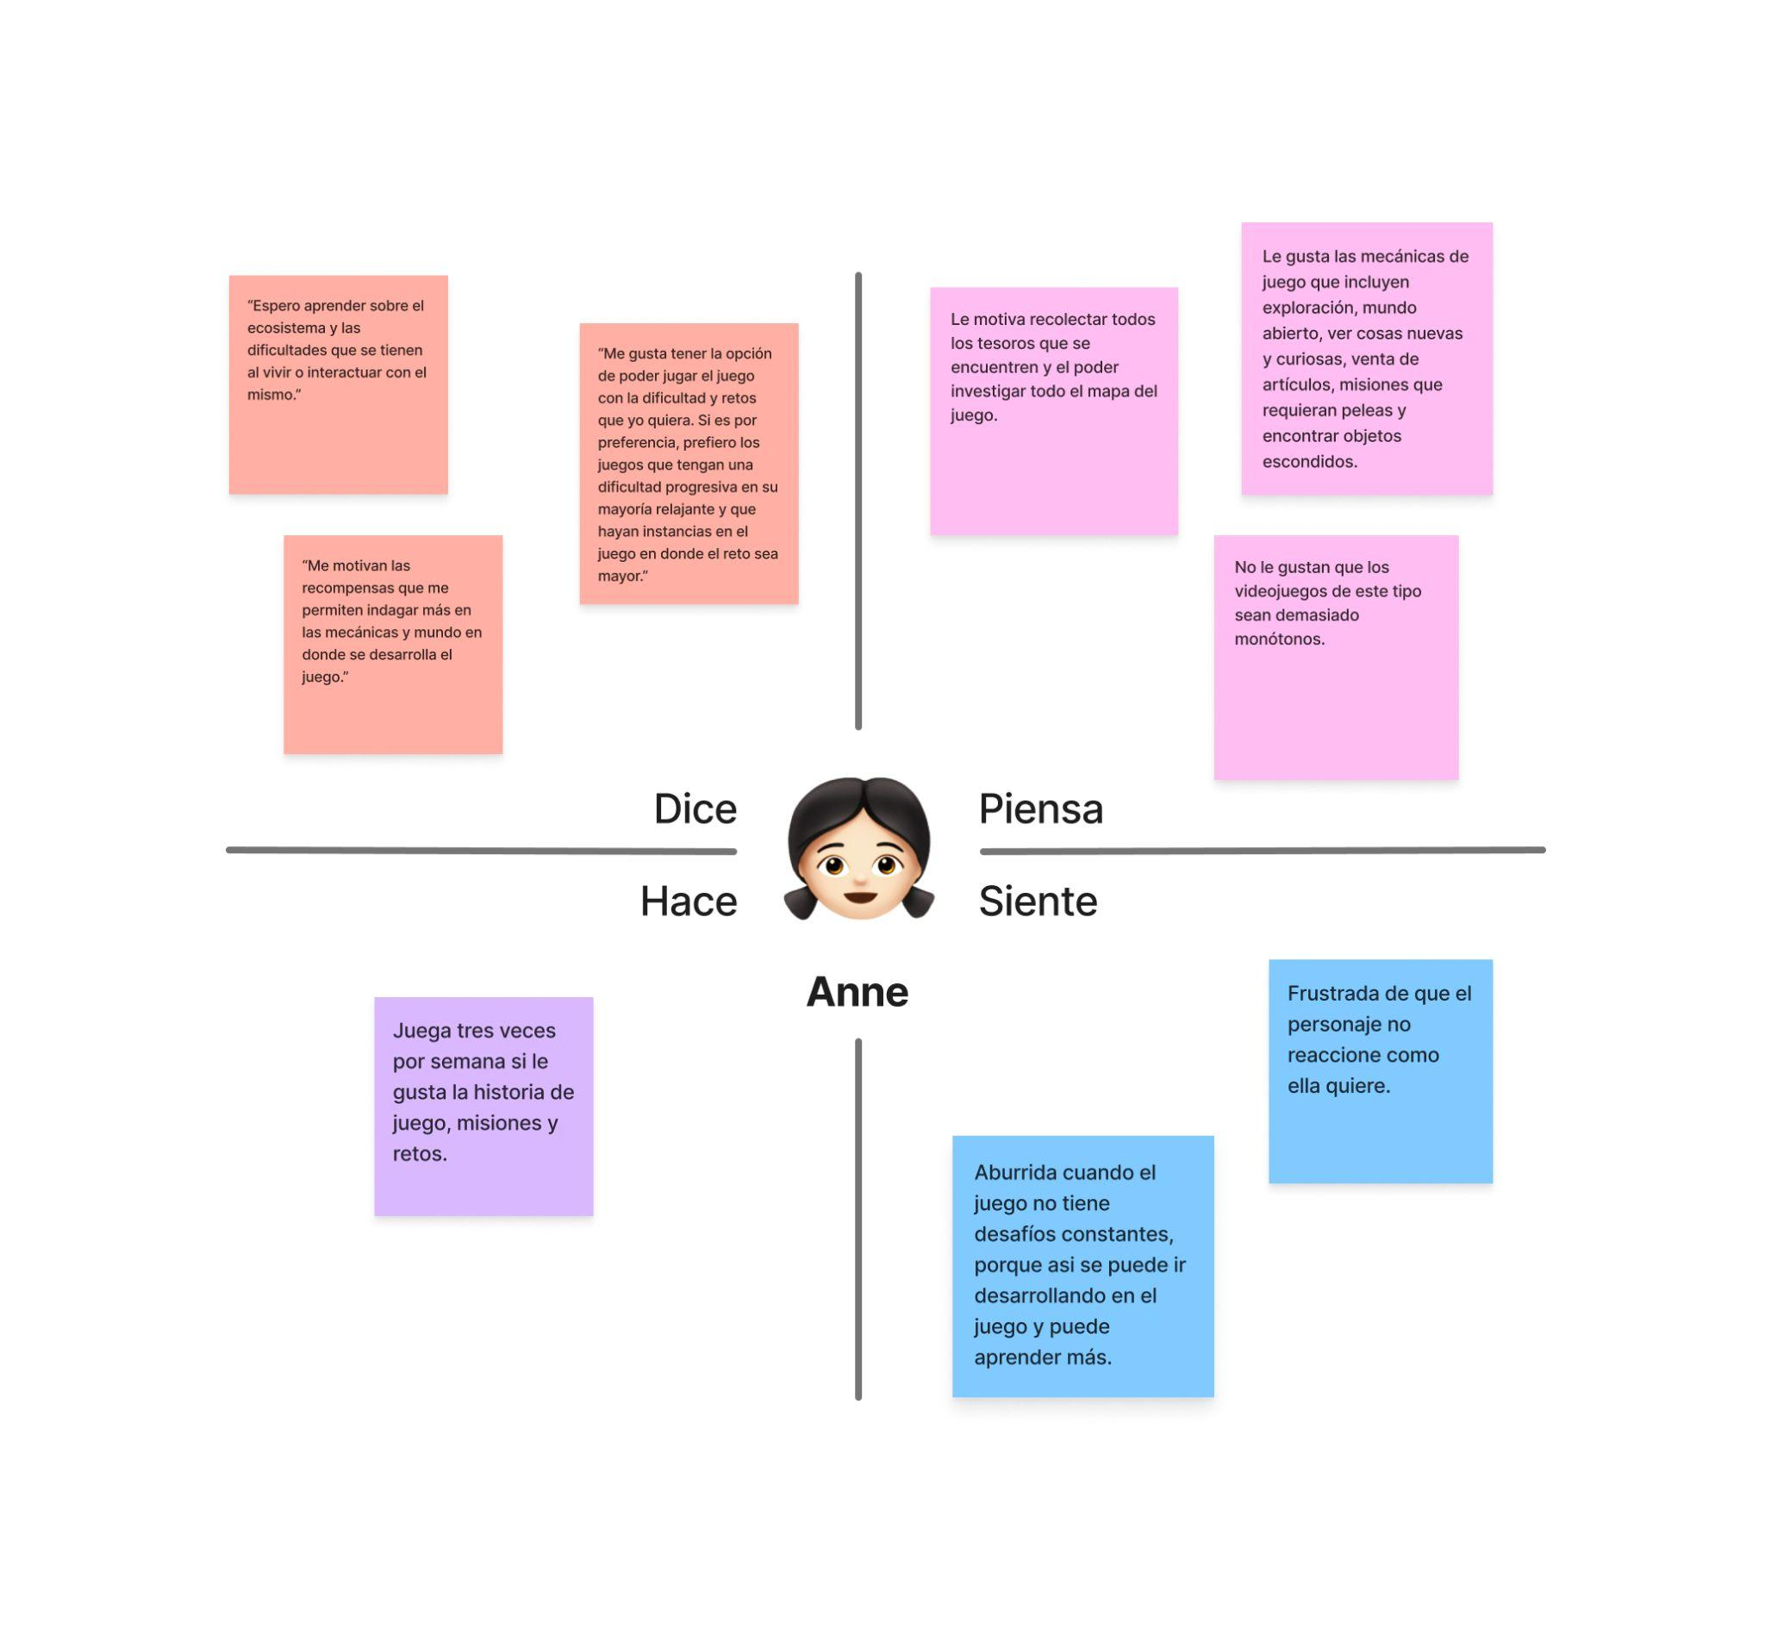

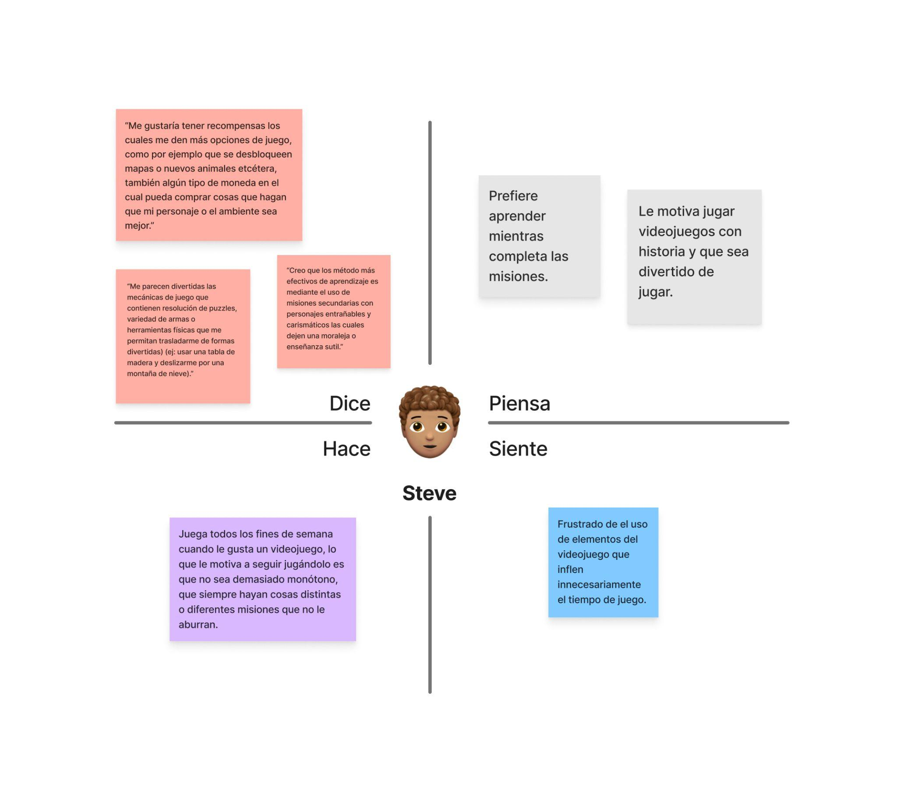

**Descubrimientos de la investigación**

* El 60% de los usuarios prefieren los desafíos constantes en los videojuegos de este tipo.
* El 100% de los usuarios sienten que el método de aprendizaje más efectivo es a través de misiones.
* El 60% de los usuarios prefieren una dificultad neutra y progresiva.
* El 60% de los usuarios disfrutan más de los juegos que contienen la exploración, encontrar objetos y misiones que requieran una pelea/combate contra algún enemigo.

**Planteamiento del problema**

Hay mucho desconocimiento sobre la Antártica, así como de su flora y fauna. Por otro lado, existe una gran falta de conciencia de lo que ocurre actualmente en dicho lugar.

**Solución**

Se necesita crear un videojuego con una historia interesante que despierte en el jugador curiosidad y ansias de seguir jugándolo. Este debe tener mecánicas de juego desafiantes y con recompensas que motive a los jugadores a seguir explorando mientras aprenden sobre la Antártica por medio de misiones, personajes carismáticos e interacción con objetos.